麗江、香格里拉、梅里雪山、雨崩徒步、稻城亞丁12日遊
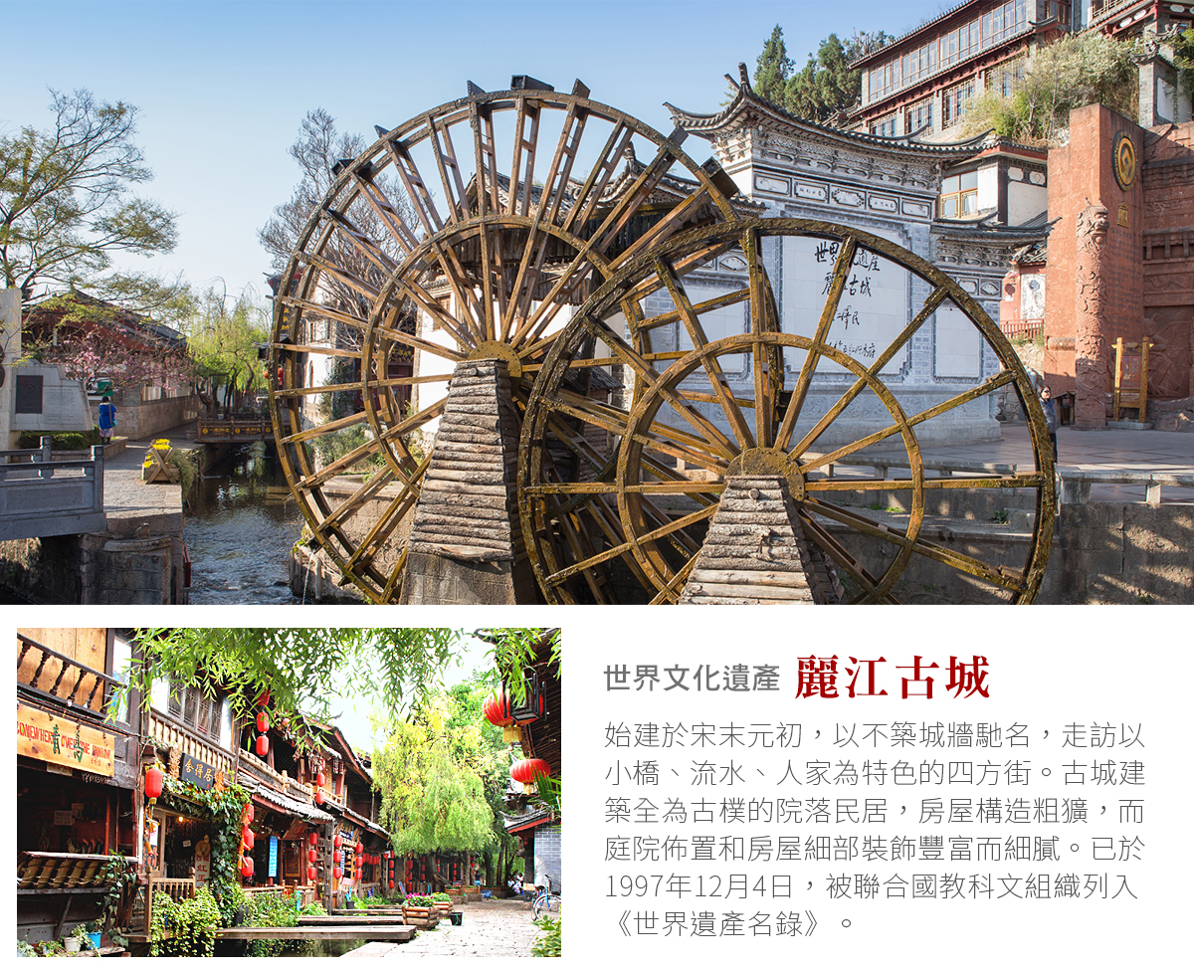
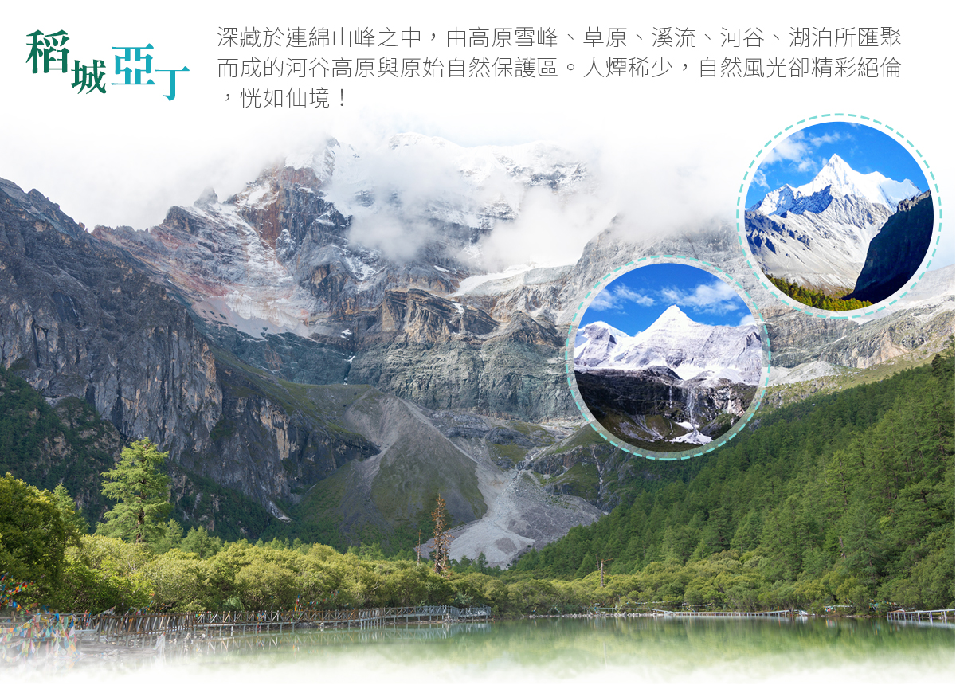
行程內容_________________________________________________________________________
第1天：桃園 / 麗江 MU5092 1500 / 1900
【麗江】麗江市是中國雲南省西北部的一座地級市，2002年全市總人口111萬人，其中的麗江古城區是中國罕見的保存相當完好的少數民族古城，因為集中了納西文化的精華，並完整地保留了宋、元以來形成的歷史風貌，1997年12月4日被聯合國教科文組織列為世界文化遺產，也被國務院列為國家歷史文化名城。麗江自古以來是絲綢之路和茶馬古道的中轉站，麗江有建於南宋的麗江古城，納西族名稱叫鞏本知，鞏本為倉廩，知即集市，麗江古城曾是倉廩集散之地。
餐食： | (晚餐)機上餐點
住宿： | 麗江吉祥園 或同級酒店

第2天：麗江 / 香格里拉 / 奔子欄 / 金沙江月亮灣 / 白馬雪山埡口 (海拔4292米) / 梅里雪山飛來寺
前往有沙壩綠洲之稱的奔子欄，是風景優美的水泊勝地，勝產黃果和桔子還有葡萄；在奔子欄午餐後前往金沙江月亮灣(金沙江遭遇了一座渾圓的金字塔型山峰，金色的江水於是繞著山峰流出了一個標准的“倒Ω”形)，這就是很多攝影作品中的金沙江大拐彎；遊覽完月亮灣後進入白茫雪山腹地，翻越白茫雪山埡口海拔4292米，站在此處居高臨下，美景盡收眼底。一路美景下山到達迎賓十三塔，迎賓十三塔是梅里十三峰的化身，塔與雪峰相互呼應，都屹立在高原湛藍的天空下，不管是誰見到這樣的景致，都會有種想敞開胸膛呼吸的感覺。在此處盡量享受夕陽西下的霞光萬丈之美吧！隨後從霧濃頂經德欽縣城到達飛來寺，這時“卡瓦格博”梅里雪山就在你面前。享受此刻的安寧吧。
這就是你夢裏的香格里拉：行程充分體現了旅行那“在路上”的感覺，每次經過的風景都與眾不同，遇到不同的人，梅里雪山是藏族神山之首，切勿撒野。香格里拉太美，你在畫中央……
餐食： | (早餐)飯店內 (中餐)中式合菜RMB60 (晚餐)中式合菜RMB60
住宿： | 飛來寺觀景天堂大酒店 或同級酒店

第3天：飛來寺觀景台【“日照金山”美景】 / 雪山大峽谷 / 瀾滄江大橋 / 西當村 / 神瀑 / 上雨崩
【梅里雪山】梅里雪山又稱太子雪山，主峰卡瓦格博藏語意為：峽谷中險峻的白色雪峰，相傳為藏傳佛教寧瑪派分支伽居巴的保護神，藏區八大神山之一。“日照金山”是很多背包客夢寐以求難得一見的勝景，這裏也是戶外愛好者和攝影發燒友的喜愛目的地之一。
拍攝難得一見的日照金山奇觀。飛來寺是拍攝梅里雪山的位置，從這裏你將領略藏區八大神山之首，世界美的雪山之一，神聖的梅里十三峰。20分鐘裏金光映照的梅里雪山光芒萬丈美不勝收(據藏民所說，日照金山是有緣人方可看到，看到後會幸運一整年)。
【雨崩村】雨崩是梅里雪山神女峰腳下的一個藏族村寨，分上下兩村，相距約一公裏。因身處大山深處，遠離集鎮，交通不便，民風淳樸，被譽為真正香格里拉的縮影。下雨崩旁邊山上的神瀑，歷來是藏傳佛教徒朝覲的聖地，雨崩，也是梅里雪山轉經的必經之地。
【神瀑】神瀑位於梅里雪山神女峰腳下，是梅里雪山融水形成的一道不很大的瀑布。細細的水流從高處飄搖而下，被風吹成散開狀，如遇陽光明媚的時候，則能看到五彩斑斕的彩虹，當地人謂之吉兆。
徒步到達南宗埡口(上山12KM)，之後下山(6KM)到達上雨崩村(徒步4小時)，抵達世外桃源－雨崩村，在藏民家放下行李只帶相機，出發徒步到朝聖必到地-神瀑，大約晚上19點鐘返回上雨崩。(徒步約四小時)
餐食： | (早餐)飯店內 (中餐)中式合菜RMB60 (晚餐)中式合菜RMB60
住宿： | 雨崩客棧 或同級酒店

第4天：上雨崩 / 笑農大本營 / 冰湖 / 上雨崩
【笑農大本營】 笑農大本營位於上雨崩村去往冰湖的路上，是當年中日聯合登山隊登山的大本營。海拔3900米，四周是茫茫的雪山(將軍峰和五冠峰)和大片的冰川。
【冰湖】冰湖位於梅里雪山將軍峰腳下，海拔約4100米，湖面不大，湖水呈碧藍色，冰川深入湖中，湖邊擺滿了祈福的瑪尼堆。
清晨用完早餐後，從住宿地出發，經高海拔原始森林及杜鵑叢林，徒步將近2小時後翻過海拔3900米的上那宗拉丫口，直至雨崩河河底，再穿過一片原始松樹林後就到達海拔3800米的笑農大本營。稍作休整後就向海拔4100米的冰湖進發，大約下午二點鐘的時候開始返回，於黃昏六點鐘左右返抵雨崩上村。
餐食： | (早餐)飯店內 (中餐)中式合菜RMB60 (晚餐)中式合菜RMB60
住宿： | 雨崩客棧 或同級酒店

第5天：雨崩 / 原始森林 / 尼農大峽谷 / 德欽縣城 / 香格里拉
【下雨崩】 一個四面群山簇擁，中間有一塊略微平坦的田園村莊，分上下兩個自然村，約有四十幾戶人家。雨崩村有上下村之分，上雨崩村可以通往攀登卡瓦格博的中日聯合登山大本營，而下村通往雨崩神瀑，沿途可以看到古篆天書、五樹同根的奇景。
【尼農峽谷】(外觀)位於雨崩河穀下遊，從尼農出雨崩的必經之處，沿途景色壯美，只有一條一米多寬，開鑿在峻山腰間的路，一旁是陡山峻嶺，另一旁是懸崖深澗，路旁新修有引流山泉的水渠，使得這條路較從前安全許多，路況比較好。
清晨早餐之後，我們將跨過【雨崩河】，穿過【雨崩下村】，看青山碧水就在腳下，藍天白雲籠罩天邊。而後徒步穿越沒有煙火氣息的【原始森林和高山牧場】，沿著雨崩河一路下坡去尋找【尼農峽谷】，之後即到達【尼農村停車場】，我們的車子在這裏等大家。之後我們將驅車前往【香格里拉城區】
餐食： | (早餐)飯店內 (中餐)中式合菜RMB60 (晚餐)中式合菜RMB60
住宿： | 雲頂金禧酒店 或同級酒店

第6天：香格里拉 / 翁水 (車程約3H) / 稻城 (車程約5H)
去往稻城亞丁的路很難走，但風光很美......從香格里拉到稻城要翻越大小雪山，名曰大小雪山現在並沒有雪，但是很高，高得令人膽顫心驚...
這條路應驗了一句話：無限風光在險峰......
今天的行程有近百公里是高原碎石公路，雖然路況較差但沿途的風景卻是美不勝收，讓人目不暇接。這一路要翻越海拔為4310米的大雪山埡口和3930米的小雪山埡口，還要路過60多公里幽深靜寂的的香格里拉峽谷。一路連綿起伏的群山，時而山頂潔白積雪雲籠霧罩，時而與藍天襯托，呈現雪山秋高氣爽的奇特景觀，構成一幅美妙奇異的畫卷。
餐食： | (早餐)飯店內 (中餐)中式合菜RMB60 (晚餐)中式合菜RMB60
住宿： | 稻城亞丁華美達安可酒店 或同級酒店

第7天：稻城【桑堆民居、紅草地、尊勝塔林】 / 日瓦 (車程約1.5H)【車覽稻垻 / 萬畝楊樹林 /色拉草原 / 迪西塘草原】 / 亞丁【遠眺仙乃日神山、沖古寺 (含電瓶車)】
【桑堆鄉】(路過參觀) 沿途欣賞獨特的藏族民居建築，在公路沿線的牧場開闊平展，河流平緩如鏡。遙望遠處，在桑堆鎮起伏的山巒間散落著村落、牧人、牛羊，呈現一派寧靜祥和的景象。
【稻城草地(紅草地)】(路過參觀)是位於稻城桑堆鎮公路傍的一處小濕地，每到了秋天，生長在水中的小草逐漸染成了鮮豔紅色，在高原陽光的照耀下更加鮮亮，配以藍天白雲、金色楊林，這一片紅草地規模雖不大，但卻可以拍出令人驚艷的畫作。濕地對岸矗立著一排綠黃交錯的楊樹林，水中的紅草，金色的楊林，加之倒映著的藍天白雲和遠處山巒，交相輝映，構成了一幅色彩絢爛畫卷。在紅草地傍還有寧靜的藏族村落，牛羊在草甸上吃著草，藍天下一排排極具特色的藏房，金色的楊樹點輟其中，構成了一幅高原的田園風光。目前這片紅草地現在已經成為稻城亞丁重要的標誌性景觀之一。(※紅草地季節：約10月中~11月初)
【尊勝塔林】康南地區唯一的白塔為主題的公園，而且是以藏族同胞心中至高無上的，在全世界都是絕無僅有的。它純四方形的底座，分為五層，最高層中央為一個高大的白塔，周圍排列四層小白塔，從上到下每層依次有15、23、31、39座塔，共108座小白塔，小白塔圍繞著大白塔，頗為壯觀。塔的基座安放著一排排的轉經桶，以供藏民虔誠膜拜。據說是2009年開始修建的，當時只建有中間的大白塔，還沒有周圍的108座小塔。不少藏民都會在早晨轉白塔，據說一般人去轉三圈就可。
【萬畝楊樹林】(路過參觀)從前～稻城所在處的居民，飽受沙塵之苦。為解決塵沙之苦，稻城縣民就在城周圍，進行了大規模植樹造林，這些的青楊樹，據說是當年稻城人民，每人一棵種起來的。經過全縣人民幾十年的努力，現在稻城縣城附近，已有近3萬畝的青楊樹林了，更被聯合國教科文組織收錄，譽為“生命禁區的奇跡”。青楊是川西高原一大特色樹種，稻城縣城周圍的萬畝河灘青楊林，是世界上海拔最高，造林面積最大的人工林。萬畝青楊林依山傍水，春天萬頃碧波，翠綠一片；秋天，樹葉變黃了，天宇間籠罩在一片金黃之中，不用修飾，就是一幅大自然風光畫。
【稻城亞丁風景區】位於稻城的東南面它的景緻在地球上近絶跡的純粹，被國際譽為「水藍色的星球上的最後一片淨土」。景區內的主要景點就是三座「神山」以及蒙自大峽谷、俄初山、阿西高山公園等，是攝影愛好者的天堂。境內絶大多數時間天氣晴朗，陽光明媚，自然風光優美，尤以古冰體遺蹟「稻城古冰帽」著稱於世。亞丁的春天和夏天總是交織在一起，各種花點綴在經過的路上彰顯着自己的絢麗。當秋天最令人心醉的秋葉與雪峰相擁，碧水共長天一色。而伴隨着寒風和大雪來臨的冬天鋪滿亞丁每一個角落。
【遠眺三座神山】仙乃日、央邁勇、夏諾多吉是守護亞丁藏民的守護神山，北峰仙乃日意為─觀世音菩薩(高6032米)、南峰央邁勇意為─文殊菩薩(高5958米)、東峰夏諾多吉意為─金剛手菩薩(高5958米)，據說若藏民能夠朝拜三次神山，便能實現今生之所願。
餐食： | (早餐)飯店內 (中餐)打包午餐RMB60 (晚餐)中式合菜RMB60
住宿： | 亞丁高原雪域假日酒店 或同級酒店

第8天：亞丁風景區【珍珠海、洛絨牛場 (含電瓶車)、牛奶海、五色海、遠眺夏諾多吉神山 / 央邁勇神山】
【珍珠海】也叫“卓瑪拉措”聖湖，神山仙乃日腳下，海拔3980米。嚴格意義上說珍珠海只能算是一個大一點的水潭，碧綠的水色在清晨天空的映射下發著幽幽的光芒，仿佛就是一塊跌落在人間的深色翡翠。湖水正好倒影著仙乃日的雄姿，雖不全，但也足以讓湖水沾上點神山的靈氣，生機勃勃起來。
【沖古寺】位於仙乃日雪峰腳下。寺院毀壞嚴重，一片殘垣斷壁，建寺年代無從考察。沖古寺隸屬貢嘎郎吉嶺寺，根戈活佛派有紮巴在此念經頌佛，小經堂內供有泥塑釋迦。
【洛絨牛場】洛絨牛場被「日松貢布」三座神山環繞，貢嘎河從草場穿梭，林間溪流潺潺，與牧場木屋交相輝映，構成了一幅原始而又迷人的景色，令人們進入返樸歸真的境界。洛絨牛場是亞丁景區內最著名的住宿地點之一，海拔4150米，是附近村民放牧的高山牧場，成群的牛羊在這裡享受著充足的陽光、青青的草地和純淨的湖水。草長鷹飛，風吹草低現犛牛，三座神山仙乃日、央邁勇、夏諾多吉，這裡會是觀看三座雪山的最佳地點。雪峰、森林、草場、溪流、湖泊、瀑布和牧場木屋相映成趣。
【牛奶海】牛奶海，又叫洛絨措，位於稻城亞丁央邁勇神山腳下的山坳裏，是一個形狀如水滴的古冰川湖，因其湖邊有一圈乳白色的鈣質沉積，故名牛奶海。從洛絨牛場到牛奶海只能徒步或在牛場馬幫處租馬，由於其地理位置海拔較高，山路較為崎嶇，對身體素質有一定要求，前往時需注意安全。
【五色海】五色海藏語名為：木底措，位於牛奶海上方，仙乃日與央邁勇之間。因在陽光照射下，產生五種不同的顏色而得名。在牛奶海右側的一個陡坡之後，湖面呈圓形，湖水清澈，在陽光的照射下，折射出五彩光芒，殊為壯觀。五色海是當地人心中的神湖。佛教典籍中盛贊該湖，稱其與西藏的羊卓雍錯齊名。
★特別說明：亞丁風景區海拔約3200~4100M，景區內無餐廳，午餐只能準備乾糧或簡易餐盒，敬請諒解。
餐食： | (早餐)飯店內 (中餐)打包午餐RMB60 (晚餐)中式合菜RMB60
住宿： | 稻城華美達安可酒店 或同級酒店

第9天：亞丁 / 翁水 (車程約5H) / 香格里拉 (車程約3H)
早餐後沿著碩曲崗河谷欣賞清澈河水及沿途風光,返回香格里拉翻越【大雪山(海拔4310米)】，觀大小雪山風光，站在大雪山埡口回眸一望值千金，匆匆往前憾終生。欣賞曠世美景：河流、森林、峽谷、岩畫、雪山、藍天互相襯托，連成一體，構成一幅美妙奇異的畫卷。大雪山埡口也是雲南與四川的分界線，往前走即進入香格里拉地界，下山途中欣賞高原地貌風光，午餐抵達香格里拉的翁水村，午餐後翻越【小雪山埡口(海拔3930米)】穿越三江並流世界遺產中的紅山片區(三江並流申遺八大片區中風景最漂亮的地方)抵達香格里拉。
餐食： | (早餐)飯店內 (中餐)中式合菜RMB60 (晚餐)中式合菜RMB60
住宿： | 雲頂金禧酒店 或同級酒店

第10天：香格里拉 / 虎跳峽風景區 / 麗江
【虎跳峽】虎跳峽以極大的落差聞名世界，位於香格里拉縣虎跳峽鎮東部，分為上、中、下虎跳三段，全長約20公裏。峽谷中間就是金沙江，兩岸是玉龍、哈巴兩大雪山，江面最窄處僅二三十米，加上巨大的落差，江水奔騰洶湧。虎跳峽還是世界知名的徒步勝地，每年都會有很多慕名而來的戶外愛好者。
餐食： | (早餐)飯店內 (中餐)中式合菜RMB60 (晚餐)中式合菜RMB60
住宿： | 麗江吉祥園 或同級酒店

第11天：麗江【麗江古城、四方街】 / 古城自由活動
【麗江古城】大研古城也就是麗江古城，是一座沒有城牆的古城，街道依山傍水修建，鋪的大多都是紅色角礫岩，雨季不會泥濘、旱季也不會飛灰，石上花紋圖案自然雅致，與整個古城環境相得益彰。位於古城中心的四方街是古城的中心，位於古城與新城交界處的大水車是麗江古城的標志，古城大水車旁有一塊大屏幕，每日播放的歌曲即是古城受歡迎且有特色的歌曲在麗江古城區內的玉河水系上，修建有橋梁354座，其密度為平均每平方公裏93座。橋梁的形制多種多樣，較著名的有鎖翠橋、大石橋、萬千橋、南門橋、馬鞍橋、仁壽橋，均修建於明清時期(公元14～19世紀)。
餐食： | (早餐)飯店內 (中餐)中式合菜RMB60 (晚餐)中式合菜RMB60
住宿： | 麗江吉祥園 或同級酒店

第12天：麗江 / 桃園 MU5091 1015 / 1400
早上盥洗後，前往享用早餐。該是回家整理美麗回憶的時候，記得要把您的快樂與我們分享！後前往機場搭乘直航班機，返回溫暖的家，期待下回再相會！
餐食： | (早餐)飯店內
住宿： | 溫暖的家

